事项编码：010074900073380836514330327

中华人民共和国前往港澳通行证服务指南

发布日期： 年 月 日 实施日期： 年 月 日

苍南县公安局

中华人民共和国前往港澳通行证服务指南
一、适用范围
涉及的内容：中国公民赴港澳定居的，申请办理前往港澳通行证；
适用对象：个人
二、事项审查类型
前审后批
三、审批依据
1、《中华人民共和国出境入境管理法》

第九条中国公民出境入境，应当依法申请办理护照或者其他旅行证件。

2、《中国公民因私事往来香港地区或者澳门地区的暂行管理办法》

第五条 内地公民因私事前往香港、澳门定居，实行定额审批准的办法，以利于维护和保持香港和澳门的经济繁荣和社会稳定。

第七条有下列情形之一的，可以申请前往香港，澳门定居：

(一)夫妻一方定居香港、澳门，分居多年的；

(二)定居香港、澳门的父母年老体弱，必须由内地子女前往照料的；

(三)内地无依无靠的老人和儿童须投靠在香港、澳门的直系亲属和近亲属的；

(四)定居香港、澳门直系亲属的产业无人继承，必须由内地子女去定居才能继承的；

(五)有相特殊情况必须去定居的。（赴港澳定居的申请由户口所在地出入境管理部门受理）

四、受理机构
苍南县公安局出入境管理大队
五、决定机构
温州市公安局出入境管理局
六、数量限制
有数量限制
内地居民前往香港或者澳门实行定额审批。公安部出入境管理局制定内地居民前往香港或者澳门定居打分标准，每年根据名额和申请人数，确定并公布下年度内地居民前往香港或者澳门定居审批分数线。
七、申请条件
内地居民符合下列情形之一的，可以申请前往香港或澳门定居：

（1）夫妻一方定居香港或者澳门的；可同时申请偕行未满十八周岁的子女；

（2）十八周岁以上、未满六十周岁，其在香港或者澳门定居的父母均六十周岁以上且在香港或者澳门无子女，需要其前往照顾的；

（3）六十周岁以上且在内地无子女，需要投靠在香港或者澳门定居的十八周岁以上子女的；

（4）未满十八周岁，需要投靠在香港或者澳门定居的父母的；

（5）香港或者澳门永久性居民子女；

（6）有其他特殊情况需要前往香港或者澳门定居的

（赴港澳定居的申请由户口所在地出入境管理部门受理）

上述第（2）项中“在香港或者澳门无子女”，指没有具有香港或者澳门永久性居民身份的或者经公安机关出入境管理部门批准前往香港或者澳门定居的子女。
八、禁止性要求
具有下列情形之一的，不予以许可：
1）不具有中华人民共和国国籍的；
2）无法证明身份的；
3）在申请过程中弄虚作假的；
4）被判处刑罚正在服刑的；
5）人民法院通知有未了结民事案件不能出境的；
6）属于刑事案件被告人或者犯罪嫌疑人的；
7）国务院有关主管部门认为出境后将对国家安全造成危害或者对国家利益造成重大损失的。
九、申请材料目录

材料名称 | 材料形式 | 材料详细要求 | 必要性及描述 | 材料出具单位 | 备注
填写完整并贴有申请人和拟团聚的香港或者澳门亲属（以下简称港澳关系人）近期正面免冠彩色照片（48×33mm）的《内地居民前往香港或者澳门定居申请表》 | 原件 |  | 必要
居民身份证 | 原件 |  | 必要
户口本 | 原件 |  | 必要
港澳关系人的香港或澳门居民身份证(港澳关系人是外国籍的，交验香港或澳门永久性居民身份证) | 原件 |  | 必要
港澳关系人的港澳居民来往内地通行证(港澳关系人是外国籍的，交验外国护照) | 原件 |  | 必要
申请人工作单位或户籍所在地公安派出所出具的定居意见 | 原件 |  | 非必要
申请事由证明材料：1、与申请事由相应的证明是指：（1）属于受理范围第（1）项规定情形的，指结婚证明；偕行子女的，指出生医学证明等父母子女关系证明；（2）属于受理范围第（2）、（3）、（4）、（5）项规定情形的，指出生医学证明等父母子女关系证明，父母的结婚证明，其中第（2）项还包括父母在香港或者澳门无子女证明，第（3）项还包括父母在内地无子女证明；（3）属于受理范围第（6）项规定情形的，指与具体特殊情况相应的证明。前款第（1）、（2）项规定的证明，均需交验原件并提交复印件。2、子女与父母关系属于下列情形的，还需提交下列材料：（1）申请人未满十八周岁，属于非婚生子女或者父母离异，抚养其的父亲（母亲）即将或者已经赴香港或者澳门定居的，可作为夫妻团聚类偕行子女或者按照未成年人投靠父母类申请前往香港或者澳门定居。申请人需提供其由即将或者已经赴香港或者澳门定居的父亲（母亲）抚养、具有法律效力的证明。（2）申请人或者港澳关系人属于收养子女，须提供具有法律效力的收养关系证明：1992年3月31日以前建立收养关系的，指县级以上公证部门在建立收养关系时出具的收养公证书；1992年4月1日至1999年7月31日建立收养关系的，指在建立收养关系时县级以上人民政府民政部门签发的《收养证》或县级以上公证部门出具的收养公证书；1999年8月1日以后建立收养关系的，指在建立收养关系时，直辖市、设区的市、自治州人民政府民政部门或者地区（盟）行政公署民政部门签发的《收养登记证》。（3）申请人属于非婚生子女或者与父母亲子关系存疑的，须在公安机关出入境管理部门指定的医院或者机构进行亲子关系鉴定；香港或者澳门永久性居民子女属于非婚生子女或者与父母亲子关系存疑的，须在公安部出入境管理局指定的机构进行亲子鉴定。 | 原件 |  | 必要
未满十六周岁的，还应当由其监护人陪同，交验监护人的居民户口簿、居民身份证同时提交监护人出具的同意其前往香港或者澳门定居的意见。 | 原件 | 交验正本，提交复印件 | 非必要

十、申请接收
申请方式：现场申请
联系电话：0577-64237018
办公地址: 龙港行政审批服务中心公安服务综合窗口
十一、办理基本流程
填表→申请人制证相片拍摄→复印材料→预检→受理（现场抓拍）→关系人相片采集→取证
十二、办理方式

十三、办结时限
法定时限：40个工作日
承诺期限：40个工作日
审批部门应当自申请人达到审批分数线之日起四十个工作日内作出批准或者不批准决定；因情况复杂无法在规定时限内完成审批工作的，经审批部门负责人批准，审批时限可以延长二十个工作日。
公安机关出入境管理部门与香港入境事务处、澳门身份证明局、澳门治安警察局等有关部门进行核查及申请人进行亲子鉴定、公示所需的时间不计入工作时限内。
十四、收费依据及标准

收费依据:
一、国家计委、财政部（计价格［2002］1097号）。
收费标准:
收费项目名称 | 收费标准 | 减免说明
工本费 | 40元/证

十五、审批结果
前往港澳通行证
十六、结果送达
自作出决定之日起1日内送达
送达方式：当场送达
十七、行政相对人权利和义务
申请人对本行政许可事项的办理结果有异议的，可依法申请行政复议或提起行政诉讼。
十八、咨询途径
电话咨询：0577-64237018
十九、监督投诉渠道
电话投诉：0577-68710066或0577-59899683或12345投诉热线或12345投诉热线
网上投诉：http://zxts.zjzwfw.gov.cn
二十、办公地址和时间
行政审批中心大厅：龙港行政审批服务中心公安服务综合窗口
办公时间:夏季：上午8:30-11:30，下午14:30-17:30；冬季：上午8:30-11:30，下午14:00-17:00；星期一至星期五（节假日除外）
二十一、办理进程和结果公开查询
电话查询：0577-68710098
网上查询：bsjd.zjzwfw.gov.cn
二十二、办事者到办事现场次数
2次（ 根据《内地居民前往香港或者澳门审批管理工作规范》第十二条的规定，审批部门需在申请人达到审批分数线三个月前，对申请人进行再次面见和询问，现场采集申请人面像。）

附录1 中华人民共和国前往港澳通行证流程图
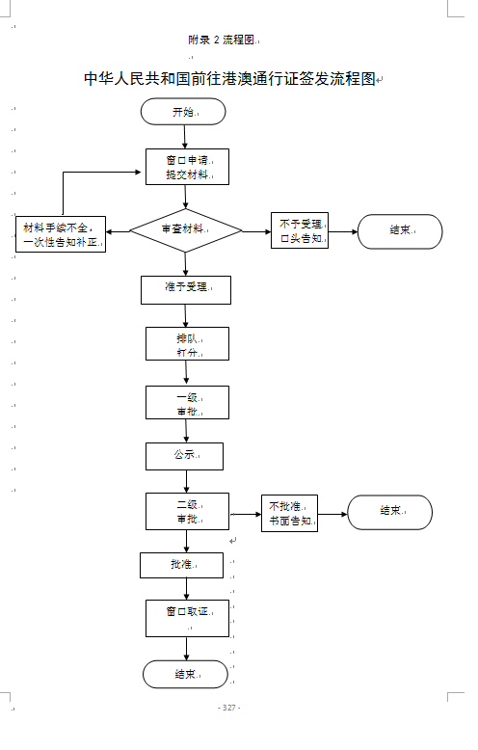

附录2 相关申请材料示范文本
材料空白表、示例表，请在“申请材料”中单独下载打印

附录3 常见问题解答

